|  |  |  |
| --- | --- | --- |
| Bước | Thiết bị | Phần mềm |
| Nhập thông tin | Bàn phím, chuột, smartphone | Giao diện web/app đặt vé |
| Tìm chuyến bay | Máy chủ | Hệ thống quản lý đặt chỗ |
| Kiểm tra chuyến bay | Máy chủ | Phần mềm tìm kiếm chuyến bay |
| Hiển thị kết quả | Màn hình | Web/app |
| Thanh toán | Bàn phím, máy đọc thẻ | Cổng thanh toán internet banking |
| Gửi vé | Máy chủ email | Phần mềm gửi mail tự động |
| Xem vé | Màn hình, máy in vé | Trình đọc PDF, email |

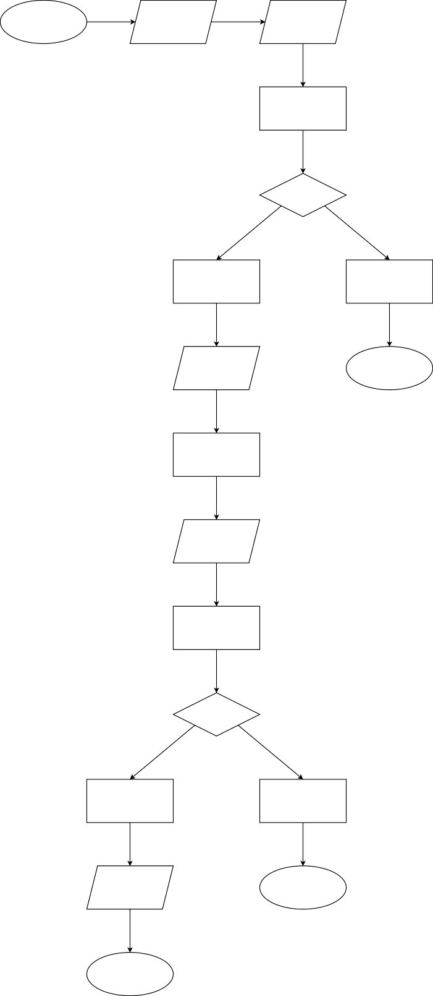

Bắt đầu

Thông tin chuyến bay (nơi đi, nơi đến, thời gian, ngày)

Thông tin hành khách (tên, cmnd, hộ chiếu,...)

Tìm kiếm chuyến bay phù hợp

Có chuyến bay phù hợp

Hiển thị danh sách chuyến bay

Thông báo không tìm thấy chuyến bay

Chọn chuyến bay

Kết thúc

Hiển thị thông tin chuyến bay + giá vé

Phương thức thanh toán

Xử lý thanh toán

Thanh toán thành công

Gửi vé điện tử qua email

Thông báo lỗi thanh toán

Hiển thị vé

Kết thúc

Kết thúc

Không

Không

Có

Có